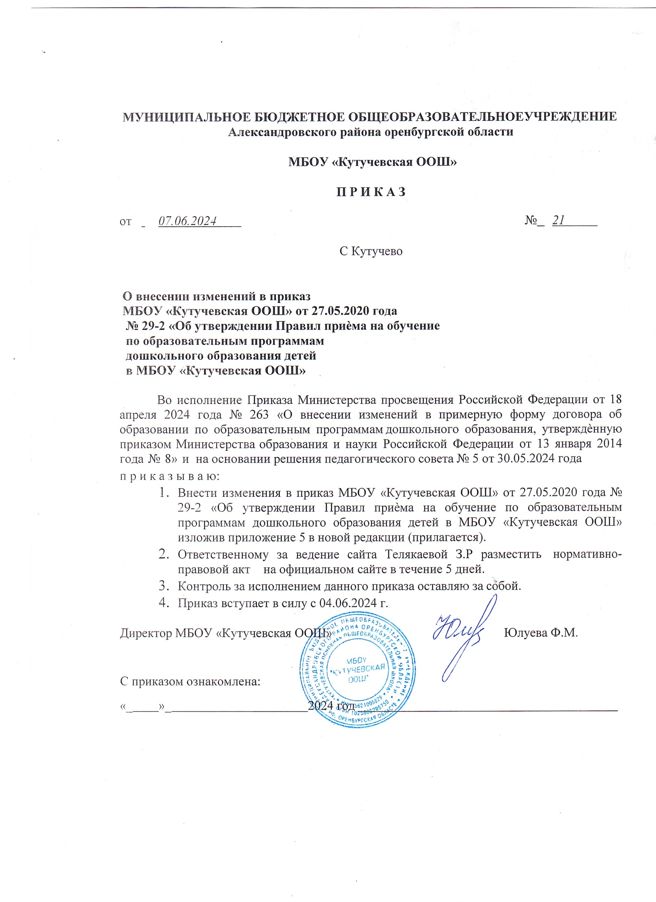

# МУНИЦИПАЛЬНОЕ БЮДЖЕТНОЕ ОБЩЕОБРАЗОВАТЕЛЬНОЕ УЧРЕЖДЕНИЕ

**Александровского района оренбургской области**

**МБОУ «Кутучевская ООШ»**

**П Р И К А З**

|  |  |  |  |
| --- | --- | --- | --- |
| от | *07.06.2024* | № | *21* |

С Кутучево

О внесении изменений в приказ

МБОУ «Кутучевская ООШ» от 27.05.2020 года

№ 29-2 «Об утверждении Правил приѐма на обучение

по образовательным программам

дошкольного образования детей

в МБОУ «Кутучевская ООШ»

Во исполнение Приказа Министерства просвещения Российской Федерации от 18 апреля 2024 года № 263 «О внесении изменений в примерную форму договора об образовании по образовательным программам дошкольного образования, утверждѐнную приказом Министерства образования и науки Российской Федерации от 13 января 2014 года № 8» и на основании решения педагогического совета № 5 от 30.05.2024 года

п р и к а з ы в а ю:

1. Внести изменения в приказ МБОУ «Кутучевская ООШ» от 27.05.2020 года № 29-2 «Об утверждении Правил приѐма на обучение по образовательным программам дошкольного образования детей в МБОУ «Кутучевская ООШ» изложив приложение 5 в новой редакции (прилагается).
2. Ответственному за ведение сайта Телякаевой З.Р разместить нормативно-правовой акт на официальном сайте в течение 5 дней.
3. Контроль за исполнением данного приказа оставляю за собой.
4. Приказ вступает в силу с 04.06.2024 г.

Директор МБОУ «Кутучевская ООШ» Юлуева Ф.М.

С приказом ознакомлена:

«_ »_ 2024 год

Приложение № 1 к приказу от 04.06.2024г № 21

ДОГОВОР №

об образовании по образовательным программам дошкольного образования

с Кутучево " " г. Муниципальное бюджетное общеобразовательное учреждение Александровского района Оренбургской области ««Кутучевская основная общеобразовательная школа», осуществляющее образовательную деятельность (далее - образовательная организация) на основании лицензии от "______" ______ 20_____ г. №_______, выданной министерством образования Оренбургской области, именуемое в дальнейшем **«Исполнитель»**, в лице директора школы Юлуевой Фании Магадиевны, действующего на основании Устава, утвержденного постановлением администрации Александровского района от "____" _______ 20_____ г. №_______, и

_

именуемая (ый) в дальнейшем "Заказчик", действующий (его) на основании

паспорта № , выдан

(наименование и реквизиты документа удостоверяющего полномочия представителя

Заказчика)

в интересах несовершеннолетнего

_,

(фамилия, имя, отчество (при наличии), дата рождения)

проживающего по адресу:

_,

(адрес места жительства ребенка с указанием индекса)

Именуемого в дальнейшем "Воспитанник", совместно именуемые Стороны, заключили настоящий Договор о нижеследующем:

# Предмет договора

* 1. Предметом договора являются отношения, возникающие при осуществлении образовательной деятельности по реализации образовательной программы дошкольного образования (далее - образовательная программа) в соответствии с федеральным государственным образовательным стандартом дошкольного образования и федеральной образовательной программой дошкольного образования (далее соответственно - ФГОС дошкольного образования, ФОП ДО), содержании Воспитанника в образовательной организации, а также при осуществлении присмотра и ухода за Воспитанником.
  2. Форма обучения -очная.
  3. Наименование образовательной программы: основная общеобразовательная программа - образовательная программа дошкольного образования дошкольной группы МБОУ «Кутучевская ООШ»
  4. Срок освоения образовательной программы (продолжительность обучения) на момент подписания настоящего Договора составляет календарных лет (года).
  5. Режим пребывания Воспитанника в образовательной организации – *5 дней в неделю, полный день (9 часов), с 08:30 ч. до 17:00 ч*
  6. Воспитанник зачисляется в разновозрастную группу

(направленность группы - общеразвивающая

# Взаимодействие Сторон

* 1. Исполнитель вправе:
     1. Самостоятельно осуществлять образовательную деятельность.

2.1.2.

Исполнителя).

* 1. Заказчик вправе:

(иные права

* + 1. Участвовать в образовательной деятельности образовательной организации, в том числе, в формировании образовательной программы.
    2. Получать от Исполнителя информацию:

по вопросам организации и обеспечения надлежащего исполнения услуг, предусмотренных разделом I настоящего Договора;

о поведении, эмоциональном состоянии Воспитанника во время его пребывания в образовательной организации, его развитии и способностях, отношении к образовательной деятельности.

* + 1. Знакомиться с уставом образовательной организации, со сведениями о дате предоставления и регистрационном номере лицензии на осуществление образовательной деятельности, с образовательными программами и другими документами, регламентирующими организацию и осуществление образовательной деятельности, права и обязанности Воспитанника и Заказчика.
    2. Выбирать виды дополнительных образовательных услуг, в том числе, оказываемых Исполнителем Воспитаннику за рамками образовательной деятельности на возмездной основе.
    3. Находиться с Воспитанником в образовательной организации в период его адаптации в течение 5-ти рабочих дней.

(продолжительность пребывания Заказчика в образовательной организации)

* + 1. Принимать участие в организации и проведении совместных мероприятий с детьми в образовательной организации (утренники, развлечения, физкультурные праздники, досуги, дни здоровья и др.).
    2. Создавать (принимать участие в деятельности) коллегиальных органов управления, предусмотренных уставом образовательной организации.
    3. Получать компенсацию части родительской платы за присмотр и уход за ребенком в образовательной организации, реализующей образовательную программу дошкольного образования, в порядке и размере, определенном законодательством Российской Федерации об образовании.
    4. (иные права Заказчика).
  1. Исполнитель обязан:
     1. Обеспечить Заказчику доступ к информации для ознакомления с уставом образовательной организации, с лицензией на осуществление образовательной деятельности, с образовательными программами и другими документами, регламентирующими организацию и осуществление образовательной деятельности, права и обязанности Воспитанников и Заказчика.
     2. Обеспечить надлежащее предоставление услуг, предусмотренных разделом I настоящего Договора, в полном объеме в соответствии с ФГОС дошкольного образования, ФОП ДО и условиями настоящего Договора.
     3. Обеспечивать охрану жизни и укрепление физического и психического здоровья Воспитанника, его интеллектуальное, физическое и личностное развитие, развитие его творческих способностей и интересов.
     4. При оказании услуг, предусмотренных настоящим Договором, учитывать индивидуальные потребности Воспитанника, связанные с его жизненной ситуацией и состоянием здоровья, определяющие особые условия получения им образования, возможности освоения Воспитанником образовательной программы на разных этапах ее реализации.
     5. При оказании услуг, предусмотренных настоящим Договором, проявлять уважение к личности Воспитанника, оберегать его от всех форм физического и психологического насилия, обеспечить условия укрепления нравственного, физического и психологического здоровья, эмоционального благополучия Воспитанника с учетом его индивидуальных особенностей.
     6. Создавать безопасные условия обучения, воспитания, присмотра и ухода за Воспитанником, его содержания в образовательной организации в соответствии с установленными нормами, обеспечивающими его жизнь и здоровье.
     7. Обучать Воспитанника по образовательной программе, предусмотренной пунктом 1.3 настоящего Договора.
     8. Обеспечить реализацию образовательной программы средствами обучения и воспитания, необходимыми для организации учебной деятельности и создания развивающей предметно-пространственной среды.
     9. Обеспечивать Воспитанника необходимым 4х разовым сбалансированным питанием в соответствии с основным 10-ти дневным меню: завтрак, второй завтрак, обед, полдник.

(вид питания, в т.ч. диетическое, кратность и время его приема)

* + 1. Уведомить Заказчика за месяц

О нецелесообразности оказания Воспитаннику образовательной услуги в объеме, предусмотренном разделом I настоящего Договора, вследствие его индивидуальных особенностей, делающих невозможным или педагогически не целесообразным оказание данной услуги.

2.3.13. Обеспечить соблюдение требований Федерального [закона](https://login.consultant.ru/link/?req=doc&base=LAW&n=439201&date=30.05.2024)от 27 июля 2006 г. N 152-ФЗ "О персональных данных" в части сбора, хранения и обработки персональных данных Заказчика и Воспитанника.

* 1. Заказчик обязан:
     1. Соблюдать требования учредительных документов Исполнителя, правил внутреннего распорядка и иных локальных нормативных актов, общепринятых норм поведения, в том числе, проявлять уважение к педагогическим и научным работникам, административно-хозяйственному, учебно-вспомогательному, медицинскому и иному персоналу Исполнителя и другим воспитанникам, не посягать на их честь и достоинство.
     2. При поступлении Воспитанника в образовательную организацию и в период действия настоящего Договора своевременно предоставлять Исполнителю все необходимые документы, предусмотренные уставом образовательной организации.
     3. Незамедлительно сообщать Исполнителю об изменении контактного телефона и места жительства.
     4. Обеспечить посещение Воспитанником образовательной организации согласно правилам внутреннего распорядка Исполнителя.
     5. Информировать Исполнителя о предстоящем отсутствии Воспитанника в образовательной организации или его болезни.

В случае заболевания Воспитанника, подтвержденного медицинским заключением (медицинской справкой) либо выявленного медицинским работником Исполнителя, принять меры по восстановлению его здоровья и не допускать посещения образовательной организации Воспитанником в период заболевания.

* + 1. Предоставлять медицинское заключение (медицинскую справку) после перенесенного заболевания, а также отсутствия ребенка более 5 календарных дней (за исключением выходных и праздничных дней).
    2. Бережно относиться к имуществу Исполнителя, возмещать ущерб, причиненный Воспитанником имуществу Исполнителя, в соответствии с законодательством Российской Федерации.

# Размер, сроки и порядок оплаты за присмотр и уход за Воспитанником (в случае оказания таких услуг)

* 1. Стоимость услуг Исполнителя по присмотру и уходу за Воспитанником(далее - родительская плата) составляет - 105 .00рублей ( в день), Не допускается включение расходов на реализацию образовательной программы дошкольного образования, а также расходов на содержание недвижимого имущества образовательной организации в родительскую плату за присмотр и уход за Воспитанником.
  2. Начисление родительской платы производится из расчета фактически оказанной услуги по присмотру и уходу, соразмерно количеству календарных дней, в течение которых оказывалась услуга.
  3. Заказчик ежемесячно

вносит родительскую плату за присмотр и уход за Воспитанником, указанную в пункте 3.1 настоящего Договора, в сумме 105 ( сто пять) рублей в день, ( Постановление администрации Александровского района).

* 1. Оплата производится **не позднее 20 числа** следующего месяца за отчетным, в размере и по реквизитам, указанных в платежных документах, предоставляемых администрацией дошкольной образовательной организацией.
  2. В случае отчисления Воспитанника возврат родительской платы за присмотр и уход производится по заявлению Заказчика с учетом фактического посещения Воспитанником образовательной организации на основании распорядительного акта Исполнителя.
  3. Оплата родительской платы за присмотр и уход за Воспитанником может осуществляться за счет средств (части средств) материнского (семейного) капитала территориальным органом Фонда пенсионного и социального страхования Российской Федерации в соответствии с законодательством Российской Федерации.

Возврат родительской платы за присмотр и уход оплаченной за счет средств (части средств) материнского (семейного) капитала в случае отчисления Воспитанника осуществляется с учетом фактического посещения Воспитанником образовательной организации на основании распорядительного акта Исполнителя на счет территориального органа Фонда пенсионного и социального страхования Российской Федерации.

# Ответственность за неисполнение или ненадлежащее исполнение обязательств по договору, порядок

**разрешения споров**

4.1. За неисполнение либо ненадлежащее исполнение обязательств по настоящему Договору Исполнитель и Заказчик несут ответственность, предусмотренную законодательством Российской Федерации и настоящим Договором.

* 1. Основания изменения и расторжения договора
  2. Условия, на которых заключен настоящий Договор, могут быть изменены по

соглашению сторон.

* 1. Все изменения и дополнения к настоящему Договору должны быть совершены в письменной форме и подписаны уполномоченными представителями Сторон.
  2. Настоящий Договор может быть расторгнут по соглашению Сторон. По инициативе одной из Сторон настоящий Договор может быть расторгнут по основаниям, предусмотренным действующим законодательством Российской Федерации, в том числе в случае невыполнения обязанностей Заказчика, предусмотренных настоящим Договором.

# Заключительные положения

* 1. Настоящий договор вступает в силу со дня его подписания Сторонами и действует до " " г.
  2. Настоящий Договор составлен в экземплярах, имеющих равную юридическую силу, по одному для каждой из Сторон.
  3. Стороны обязуются письменно извещать друг друга о смене реквизитов, адресов и иных существенных изменениях.
  4. Все споры и разногласия, которые могут возникнуть при исполнении условий настоящего Договора, Стороны будут стремиться разрешать путем переговоров.
  5. Споры, не урегулированные путем переговоров, разрешаются в судебном порядке, установленном законодательством Российской Федерации.
  6. Ни одна из Сторон не вправе передавать свои права и обязанности по настоящему Договору третьим лицам без письменного согласия другой Стороны.
  7. При выполнении условий настоящего Договора Стороны руководствуются законодательством Российской Федерации.

# Реквизиты и подписи сторон

|  |  |
| --- | --- |
| **Исполнитель**  461831, Оренбургская обл.,  Александровский район,  с. Кутучево, ул. Новая, 16  Тел.: 8 (35359) 26-5-39  E-mail: kutuchevo2014@mail.ru  ИНН 5621005829  ОГРН 1025603295750  КПП 562101001  ОКАТО 53206816002  ОКТМО 53606416106  л/с 20536Ц58790, л/с 21536Ц58790  Отделение Оренбург//УФК по Оренбургской области г. Оренбург  к/с 03234643536060005300  счет банка получателя  40102810545370000045  БИК 015354008  Директор школы: Ф.М Юлуева | **Заказчик**    паспортные данные: серия номер выдан: дата кем    Адрес места жительства: ,  дом телефон Мать / Отец / |

Отметка о получении 2-го экземпляра Заказчиком

Дата: Подпись: